ProRin® BR Balkonrrinne, Außenecke

GUTJAHR Systemtechnik

Eigenschaften

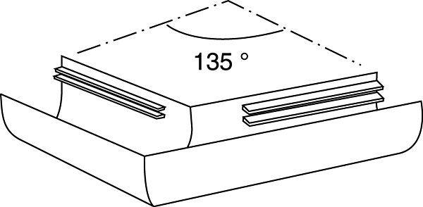

Ausführung Winkel

Außenwulst mit Falz

Farbton

silber

Produkt

Winkel

Querschnittsform

halbrund

Werkstoff

Aluminium